Ten behoeven van de ere galerij die eind mei onthuld gaat worden ben ik op zoek naar foto’s van de betreffende personen/teams. Ik heb van iedereen wel foto’s gevonden maar die zijn kwalitatief wat magertjes om op een schilderij op wat groter formaat af te drukken. Ik ben van onderstaande personen/teams op zoek naar de fotopapieren origineel. Die kan ik dan professioneel laten inscannen en eventueel opfluffen voor een optimaal resultaat. Is er geen originele foto voor handen dan graag een digitale variant van 1Mb of meer. Graag jullie medewerking. Het zou prettig zijn als we voor 1 mei over het materiaal kunnen beschikken.
Vraag | Actie
een scherpere fotopapieren foto zou wenselijk zijn | 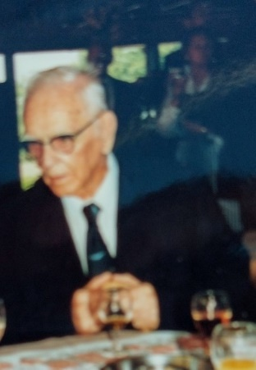  Lid van het allereerste uur
Foto uit het Dash jubileum boekje, origineel zou prettig zijn maar ja, long time agoooo. | 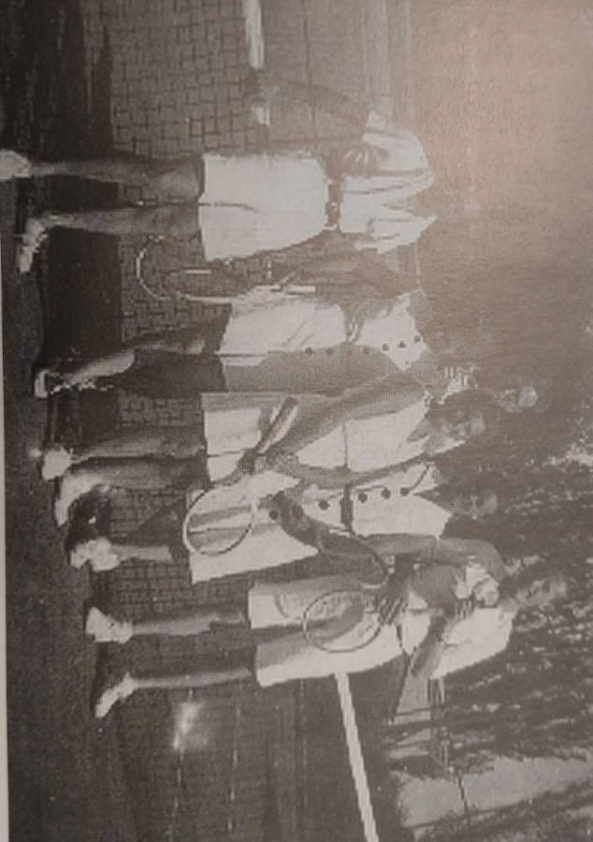  1941, eerste competitie team met Arthur Ongkiehonk, Ro Baat, Gerard Raat, Mimy de Bot, Gar Voordenberg en Leo Spek
Matige kwaliteit, zou prettig zijn als iemand nog een hogere kwaliteitsfoto thuis heeft liggen | 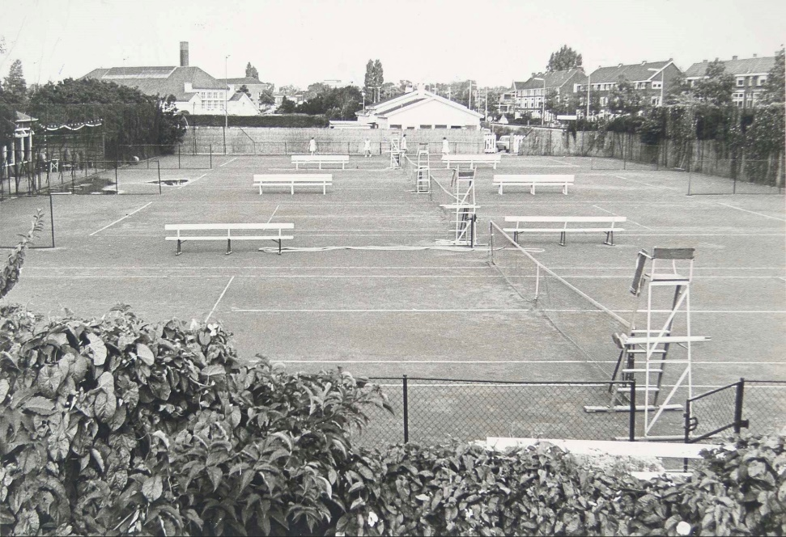  De 4 banen met links het clubhuis op de Brandts Buysstraat
Ook weer een foto uit het jubileum boekje, iemand het origineel? | 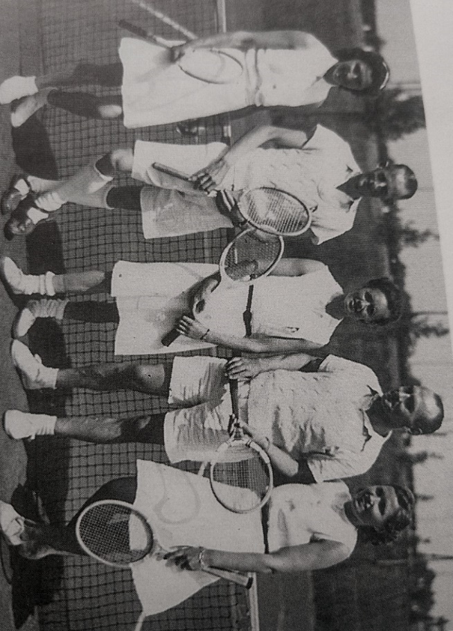  Dash 1, 1947 gepromoveerd naar de Overgangsklasse. Nel Thomas, Bertus Thomas, Gar Voordenberg, Jo Veth en Ro Raat
Deze foto’s zijn wel erg wazig, iemand een betere foto van Bok Krul? | 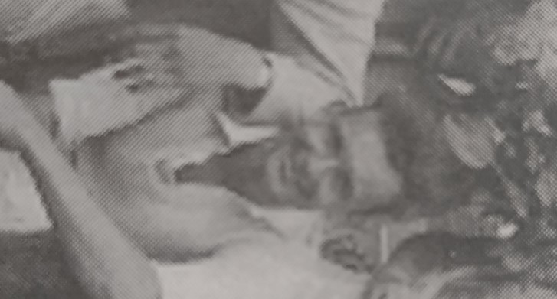 of 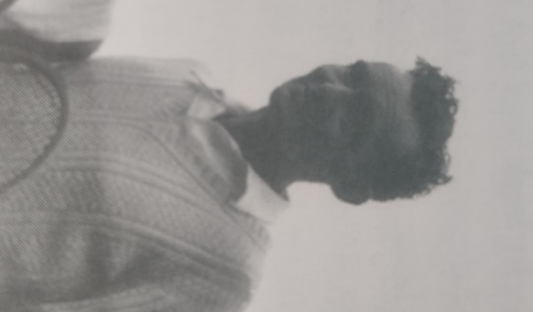  Bob Kruk, viervoudig clubkampioen
Iemand een fotopapieren exemplaar van de uitwisseling Dash/Hastings. Het liefst van 1961 maar ander jaar mag ook. | 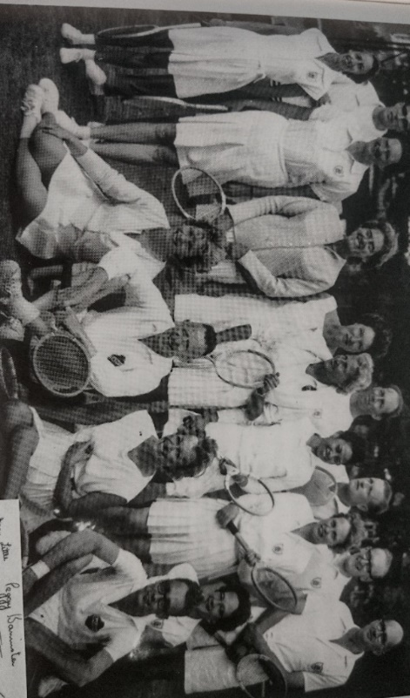  1961, Afvaardiging Hastings, Engeland
Dit is het beste wat ik kan vinden van het huidige Dash. Zou prettig zijn als we een bird-eyes view foto van het huidige Dash hebben (zo oud mogelijk, bijv toen we nog 8 banen hadden). Deze vind ik wel erg magertjes. | 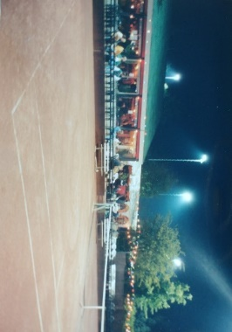 of 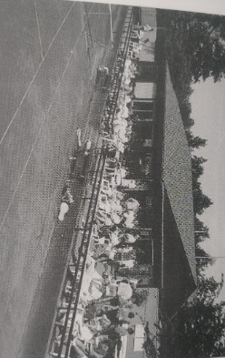  Clubhuis en baan 1, Monarda
Hier heb ik diverse digitale foto’s van maar geen een met een hoge kwaliteit (rond de 1Mb of meer). Iemand? | 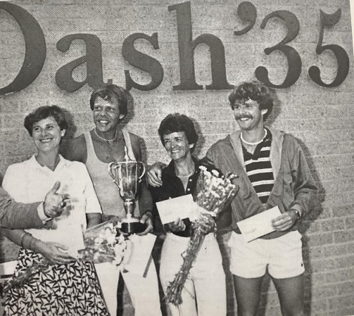  1981 landskampioen Joy van Gelderen, Berry Jansen, Agnes Kooy en Peter Paul Passchier
Op zoek naar de originele foto van hoge kwaliteit | 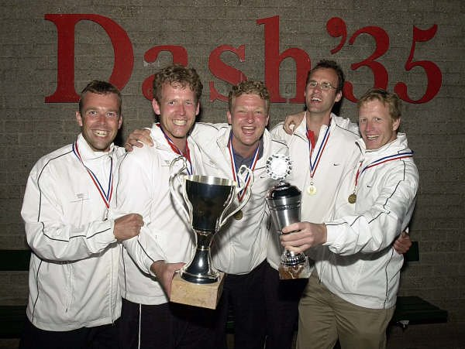  2004 Landskampioen Heren Zondag eredivisie met Albert/Erik Baan, Erwin Lems, Mark Willems en Hendrik Jan Davids
Heeft iemand de originele foto hiervan | 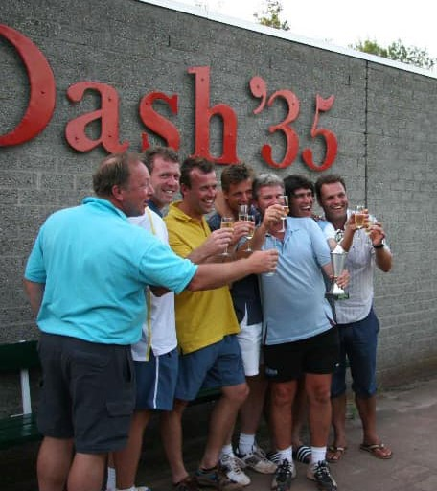  2006, Landskampioen Heren, Hoofdklasse zaterdag met Ronald van Griethuysen , Norwin van Harmelen (achter Ronald), Erik/Albert Baan, Bart Gerritsma, Peter Paul Passchier, Michael Hartgers, Michael Hop

